**Examen qualités rédactionnelles**

L'interminable crise entre les taxis et Uber

**Version print**

**"Taxis/ Uber : Le morceau de papier qui divise."**

*"L’application UberPop nous a porté préjudice de février 2014, date de son lancement, à juillet 2015, date de sa fermeture ".* Tels sont les propos tenus par Jean-Michel Rebours , le porte-parole de la FNAT (la Fédération Nationale des Artisans du Taxi). En effet, les taxis sont parvenus à faire cloturer le service lowcost UberPop (pour populaire) en juillet 2015 pour " concurrence deloyale". Thibaud Synphal, directeur général commentait la fermeture du service par ces mots : "Nous avons décidé de suspendre UberPop d'abord pour préserver la sécurité des chauffeurs Uber, victimes d’actes de violence ces derniers jours. La seconde raison est que nous souhaitons nous situer dans un esprit d’apaisement, de dialogue avec les pouvoirs publics".

Fin janvier 2016, qu'en est-il ? Les taxis sont à nouveau dans les rues pour manifester leur mécontententement face aux VTC. Ces derniers exigent une application plus ferme de la loi Thevenoud. Quelques semaines plus tards, c'est au tour d'Uber de faire grève le mardi 9 février de 11h à 15h pour contrôles excessifs. Face à ce renvoi de balle incessant, le problème ne se situe-t-il pas au mauvais endroit ? Et si le problème n'était pas seulement d'ordre économique ?

**L'approche moderne d'Uber effraie.**

Le succès d'Uber s'explique non seulement sur les tarifs appliqués, mais aussi et surtout par le manque dont faisait preuve les taxis. En effet, ces derniers avaient jusqu'alors le monopole sur le marché. Ils pouvaient appliquer le prix qu'ils voulaient ou encore refuser des courses. Avec Uber, il est maintenant possible de suivre le trajet en temps réel et même d'estimer le prix de sa course avant de monter en voiture. Lors de la grève des Uber, la start-up lance le hashtag"#laissezlestravailler" mobilisant plus de 10 000 tweets en quelques heures. A travers ce hashtag, Uber parvient même à passer en top tweet.

A l'inverse des violentes manifestations des taxis, recensant attaques et agressions multiples, la grève Uber semble susciter l'adhésion générale des français. Par ailleurs, dans un interview du Figaro Scan Eco, Jacques Delpa, professeur à l'Ecole d'économie de Toulouse, affirme qu'" il y a trois chauffeurs pour 1000 Parisiens". Ce chiffre révèle indéniablement le besoin de renouvèlement dans la profession. Jean-Jacques Arnal affirme dans le Huffington Post : "L'économie collaborative est une chance pour la France.[...] La France, en crise économique depuis 40 ans, a une ambition universelle malmenée par la continuelle dégradation des relations entre ses citoyens. Ce n'est certainement pas en considérant la société comme une suite d'intérêts catégoriels à préserver qu'on la fera avancer."

**Au lieu de revoir la législation des VTC, pourquoi ne pas revoir celles des taxis?**

Le bilan est lourd pour Uber : Thibaud Simphal et Pierre-Dimitri Gore-Coty, les dirigeants d’Uber France et Uber Europe de l’Ouest sont condamnés pour "complicité d’exercice illégal de la profession de taxi, pratique commerciale trompeuse et conservation illégale de données informatiques."Ils risquent également une peine d’emprisonnement de cinq ans pour non-respect de la loi Informatique et libertés ainsi que 300 000 euros d’amendes. Quant à la société Uber, elle risque 1,5 million d’euros d’amende. Pour Jacques Delpa, toujours dans Figaro Scan Eco, le vrai problème réside dans la licence qu'il qualifie de «trop chère et parfaitement obsolète». En effet, ce système de licence date de 1920. Depuis, il n y a jamais eu de réforme. Initialement attribuée gratuitement par le maire de la commune, le nombre de demande s'est multiplié, rendant la licence délivrable par le syndicat des taxis contre des prix excessifs allant jusqu'à plus de 300 000 euros. Le prix de cette licence est au coeur du conflit taxis/Uber. Les premiers trouvent déloyal de débourser autant pour pouvoir exercer leur métier alors qu'à l'inverse les conducteurs Uber n'ont pas l'obligation de le faire. Et si justement, on ne retirait pas cette licence ? Jacques Delpa affirme que "La licence permet à ses détenteurs de prendre à la volée des clients, donne accès aux bornes de taxis dans la rue et dans les aéroports, et ouvre l'utilisation des voies de bus. C'est tout!".

**Version web :**

**"La licence au cœur du conflit des taxis et Uber"**

Les taxis sont parvenus à faire clôturer le service lowcost UberPop (pour populaire) en juillet 2015 pour " concurrence deloyale". Fin janvier 2016, qu'en est-il ? Les taxis sont à nouveau dans les rues pour manifester leur mécontententement face aux VTC. Ces derniers exigent une application plus ferme de la loi Thevenoud. Quelques semaines plus tards, c'est au tour d'Uber de faire grève le mardi 9 février de 11h à 15h pour contrôles excessifs. Face à ce renvoi de balle incessant, le problème ne se situe-t-il pas au mauvais endroit ? Et si le problème n'était pas seulement d'ordre économique ?

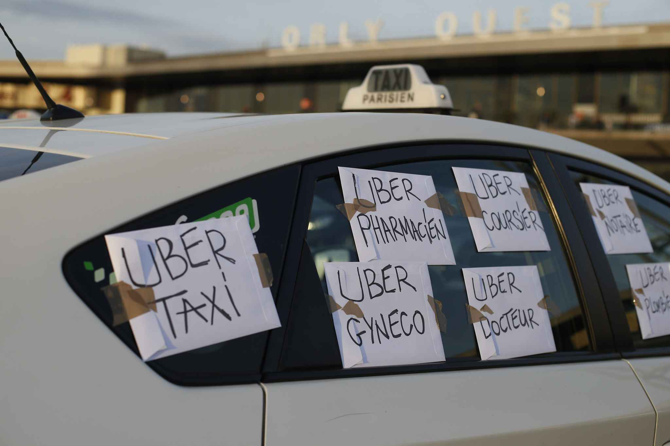

*Un taxi proteste contre Uber à l'aéroport d'Orly, le 25 juin 2015 - AFP*

**L'approche moderne d'Uber effraie.**

Le succès d'Uber s'explique non seulement sur les tarifs appliqués, mais aussi et surtout par le manque dont faisait preuve les taxis. En effet, ces derniers avaient jusqu'alors le monopole sur le marché. Ils pouvaient appliquer le prix qu'ils voulaient ou encore refuser des courses. Avec Uber, il est maintenant possible de suivre le trajet en temps réel et même d'estimer le prix de sa course avant de monter en voiture.

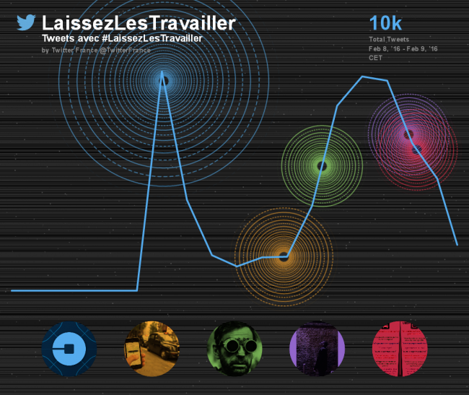

*L'utilisation du hashtag #LaissezLesTravailler, en faveur de Uber*

Par ailleurs, dans un interview du Figaro Scan Eco, Jacques Delpa, professeur à l'Ecole d'économie de Toulouse, affirme qu'" il y a trois chauffeurs pour 1000 Parisiens". Ce chiffre révèle indéniablement le besoin de renouvèlement dans la profession. Jean-Jacques Arnal affirme dans le Huffington Post : "L'économie collaborative est une chance pour la France.[...] La France, en crise économique depuis 40 ans, a une ambition universelle malmenée par la continuelle dégradation des relations entre ses citoyens. Ce n'est certainement pas en considérant la société comme une suite d'intérêts catégoriels à préserver qu'on la fera avancer."

**Au lieu de revoir la législation des VTC, pourquoi ne pas revoir celles des taxis?**

Le bilan est lourd pour Uber : Thibaud Simphal et Pierre-Dimitri Gore-Coty, les dirigeants d’Uber France et Uber Europe de l’Ouest sont condamnés pour "complicité d’exercice illégal de la profession de taxi, pratique commerciale trompeuse et conservation illégale de données informatiques."Ils risquent également une peine d’emprisonnement de cinq ans pour non-respect de la loi Informatique et libertés ainsi que 300 000 euros d’amendes. Quant à la société Uber, elle risque 1,5 million d’euros d’amende. Pour Jacques Delpa, toujours dans Figaro Scan Eco, le vrai problème réside dans la licence qu'il qualifie de «trop chère et parfaitement obsolète». En effet, ce système de licence date de 1920. Depuis, il n y a jamais eu de réforme.

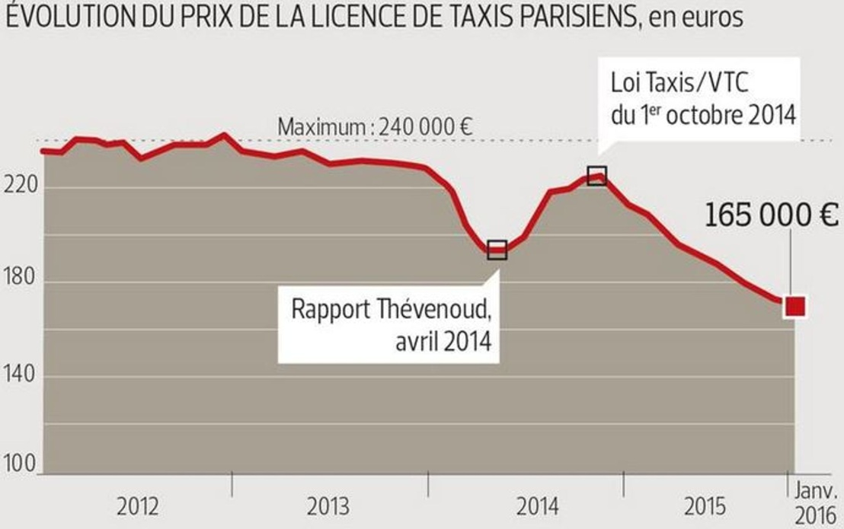

*Evolution du prix de la licence de taxis parisiens - Le Figaro*

Initialement attribuée gratuitement par le maire de la commune, le nombre de demande s'est multiplié, rendant la licence délivrable par le syndicat des taxis contre des prix excessifs allant jusqu'à plus de 300 000 euros. Le prix de cette licence est au coeur du conflit taxis/Uber. Les premiers trouvent déloyal de débourser autant pour pouvoir exercer leur métier alors qu'à l'inverse les conducteurs Uber n'ont pas l'obligation de le faire. Et si justement, on ne retirait pas cette licence ? Jacques Delpa affirme que "La licence permet à ses détenteurs de prendre à la volée des clients, donne accès aux bornes de taxis dans la rue et dans les aéroports, et ouvre l'utilisation des voies de bus. C'est tout!".

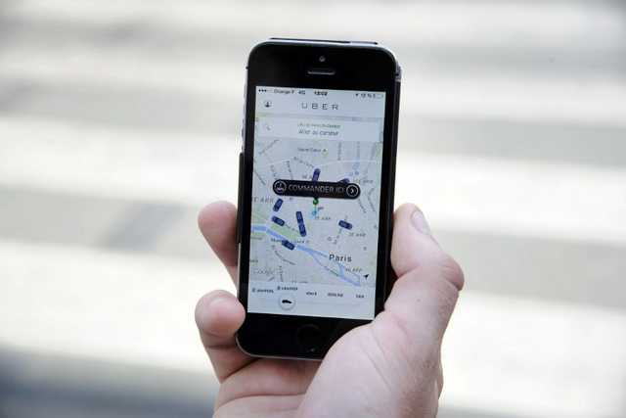

*Application Uber - AFP*

**Sources :**

http://www.lefigaro.fr/economie/le-scan-eco/decryptage/2016/01/26/29002-20160126ARTFIG00016-taxis-vtc-uber-la-licence-cristallise-les-tensions-depuis-le-debut.php

http://www.huffingtonpost.fr/jean-jacques-arnal/la-loi-thevenoud-contre-l-economie-collaborative_b_7670784.html

http://rue89.nouvelobs.com/2016/02/09/laissezlestravailler-uber-greve-campagne-263134

http://lexpansion.lexpress.fr/actualite-economique/uber-france-pourrait-payer-1-million-d-euros-d-amende-pour-uberpop_1763296.html

http://www.lepoint.fr/economie/vtc-quand-uber-rejoint-la-greve-09-02-2016-2016354_28.php

**Ressources photos :**

http://rue89.nouvelobs.com/2016/02/09/laissezlestravailler-uber-greve-campagne-263134

http://www.lefigaro.fr/economie/le-scan-eco/decryptage/2016/01/28/29002-20160128ARTFIG00320-taxis-pourquoi-l-etat-ne-peut-pas-racheter-toutes-les-licences.php

http://images.google.fr/imgres?imgurl=http%3A%2F%2Ffiles.newsnetz.ch%2Fstory%2F2%2F6%2F1%2F26199882%2F1%2Ftopelement.jpg&imgrefurl=http%3A%2F%2Fwww.tdg.ch%2Fmonde%2Feurope%2Fuber-condamne-verser-12-million-euros%2Fstory%2F26199882&h=427&w=640&tbnid=wR2IrrpT6cMbIM%3A&docid=xySrOKUOcme6dM&ei=bt3BVq6AOIf4aJu7ngg&tbm=isch&iact=rc&uact=3&dur=2123&page=1&start=0&ndsp=20&ved=0ahUKEwiu77ao-vnKAhUHPBoKHZudBwEQrQMIPzAK

http://www.20minutes.fr/insolite/1639827-20150625-lettre-anti-taxis-fait-buzz-facebook